下面通过一个案例对aside元素的用法进行演示，如例2-7所示。
  - example07.html
- <!doctype html>
- <html>
- <head>
- <meta charset="utf-8">
- <title>aside元素的使用</title>
- </head>
- <body>
- <article>
- <header>
- <h1>标题</h1>
- </header>
- <section>文章主要内容</section>
- <aside>其他相关文章</aside>
- </article>
- <aside>右侧菜单</aside>
- </body>
- </html>
在例2-7中定义了两个aside元素，其中第1个aside元素位于article元素中，用于添加文章的其他相关信息。第2个aside元素用于存放页面的侧边栏内容。
运行例2-7，效果如图2-9所示。
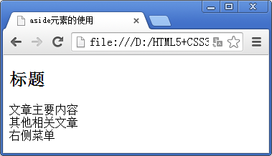
- aside元素使用效果展示

